**APÉNDICE 1**

Abundancia relativa por género para cada orden en la época húmeda y seca

**APPENDIX 1**

Relative abundance by gender for each order for the wet and dry season



**APÉNDICE 2**

Curva de acumulación de géneros de colémbolos por cobertura en época húmeda (izquierda) y época seca (derecha)

**APPENDIX 2**

Accumulation curve of genera of springtails by coverage wet season (left) dry season (right)

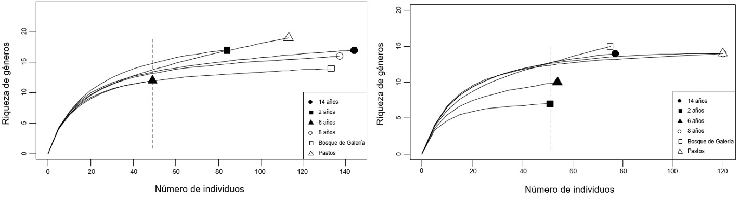

**APÉNDICE 3**

Curva de acumulación de géneros de colémbolos por cobertura (A), Porcentaje de completitud de géneros de colémbolos por cobertura (B)

**APPENDIX 3**

Accumulation curve of genera of springtails by coverage (A), Percentage of completeness of genera of springtails by coverage (B)

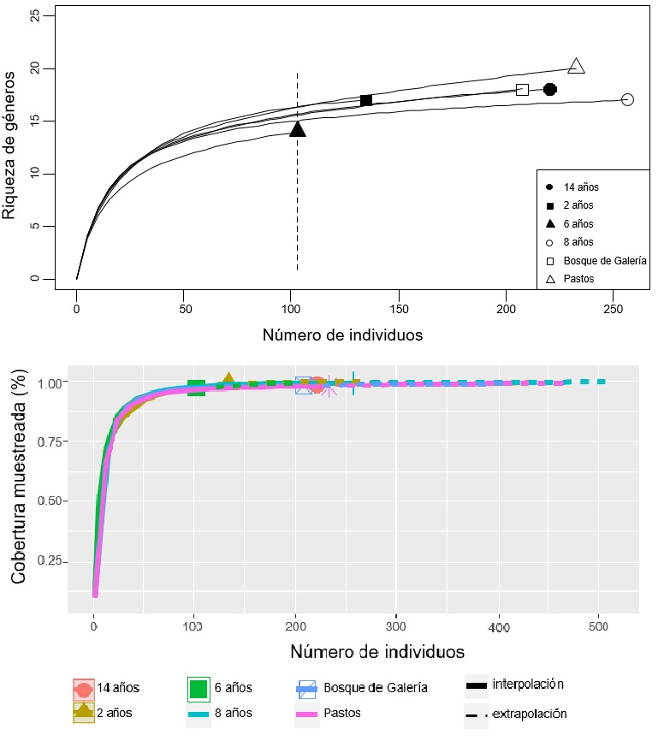

**APÉNDICE 4**

Variables explicativas en RDA para pastos, plantaciones de *E. pellita* y bosques de galería

**APPENDIX 4**

Explanatory variables in RDA for pastures, *E. pellita* plantations and gallery forests

|  |  |  |  |
| --- | --- | --- | --- |
| **Variable** | **Varianza** | **F** | **P** |
| Nitrógeno (%) **\*\*\*** | 0.037198 | 8.6707 | 0.001 |
| Altura (m) **\*\*\*** | 0.019886 | 4.6355 | 0.001 |
| % Exposición de suelo alrededor de la trampa **\*** | 0.011323 | 2.6394 | 0.013 |